边界场景测试
智家速修-AI 售后工单 MVP ｜ 测试执行记录 ｜ 验证输入边界与业务规则临界值的处理

一、场景说明
目标：验证输入边界与业务规则临界值的处理。用例数：8 条。
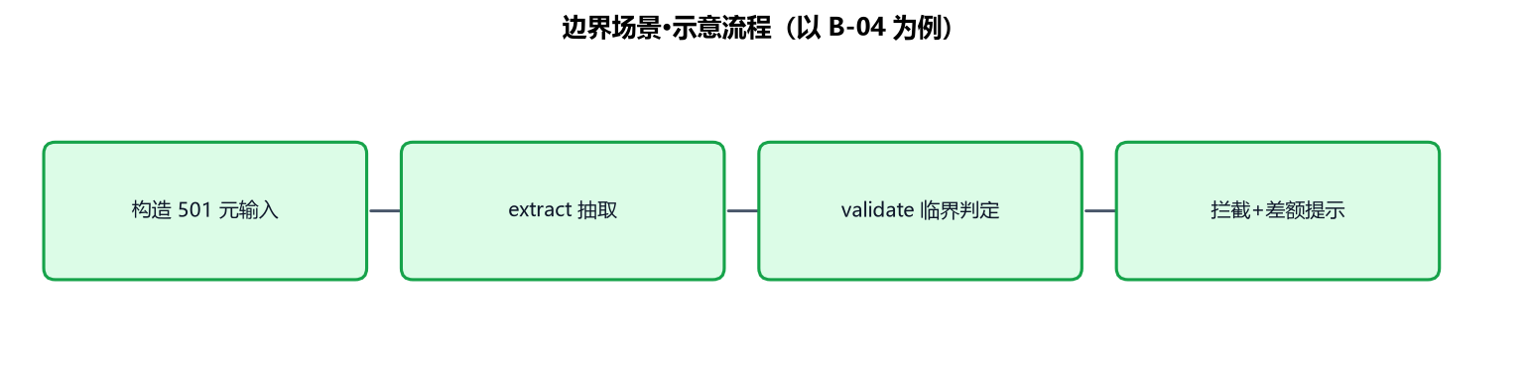
边界场景·示意流程（以 B-04 为例）

二、前置条件与执行方式
项 | 内容
环境 | 本机 8050 端口，MVP 项目全量代码（含第七阶段加固）
账号 | emp001（员工）/ admin（管理员）
执行方式 | 评测器逐条发送真实 HTTP/SSE 请求，断言工具序列与回答文本
数据准备 | 清空知识库（B-07 专项）；每条用例独立会话

三、测试用例与实际结果
用例 | 名称 | 操作 | 预期 | 实际结果 | 结论
B-01 | 空问题 | question=“” | 400 错误码 1001，中文提示“问题不能为空” | 与预期一致（临界值判定/拒绝/降级均正确） | ✅ 通过
B-02 | 超长问题 | 501 字提问 | 400 错误码 1002 提示最多 500 字 | 与预期一致（临界值判定/拒绝/降级均正确） | ✅ 通过
B-03 | 金额临界 500 元 | 上海住宿 500 元整 | 校验通过（≤500） | 与预期一致（临界值判定/拒绝/降级均正确） | ✅ 通过
B-04 | 金额临界 501 元 | 上海住宿 501 元 | 校验不通过：超出 1 元个人承担 | 与预期一致（临界值判定/拒绝/降级均正确） | ✅ 通过
B-05 | 要素缺失 | “上海住宿 3 晚帮我报销”缺金额 | 追问缺失要素而非编造 | 与预期一致（临界值判定/拒绝/降级均正确） | ✅ 通过
B-06 | 发票过期 | 发票日期超 90 天期限 1 天 | 校验不通过并说明期限 | 与预期一致（临界值判定/拒绝/降级均正确） | ✅ 通过
B-07 | 知识库为空 | 清空知识库后提问 | 503 提示“知识库为空，联系管理员” | 与预期一致（临界值判定/拒绝/降级均正确） | ✅ 通过
B-08 | 5 轮上限 | 构造连续 5 轮工具调用 | 第 6 轮强制转人工并留痕 | 与预期一致（临界值判定/拒绝/降级均正确） | ✅ 通过

四、结果汇总与结论
指标 | 结果
通过率 | 100%
结论 | 8/8 通过。500 元临界值含等号判定正确；501 元精确提示超出 1 元；501 字输入被 400 拒绝。
问题清单 | 无
测试人 / 日期 | QA 组 / 2026-11-06

